Министерство образования и науки
федеральное государственное автономное образовательное учреждение высшего образования
«Национальный исследовательский университет ИТМО»
Факультет инфокоммуникационных технологий

Отчет по дисциплине: «Web-программирование»
Практическая работа 1

Выполнил: Горлов Андрей Борисович
Группа: К3322
Проверила: Марченко Елена Вадимовна

Санкт-Петербург
2024
Цель: Углубиться в HTML: таблицы, изображения, формы
Ход работы

4. Таблицы

Упражнение 1. Создание таблицы

Была создана таблица
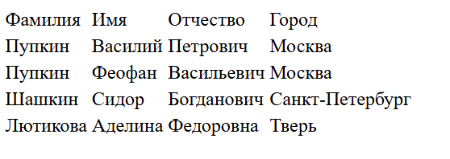
Рисунок 1 – Таблица

Упражнение 2. Работа с границам таблицы
Был добавлен атрибут border
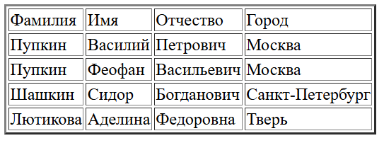
Рисунок 2 – Таблица с границами
Изменена ширина
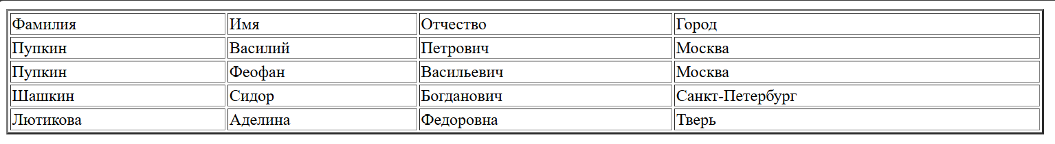
Рисунок 3 – Ширина 80%

Упражнение 3. Создание заголовка и подписи таблицы
Верхняя строка сделана шапкой
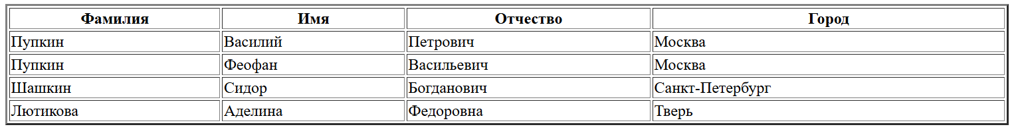
Рисунок 4 – Таблица с шапкой
Добавлен заголовок
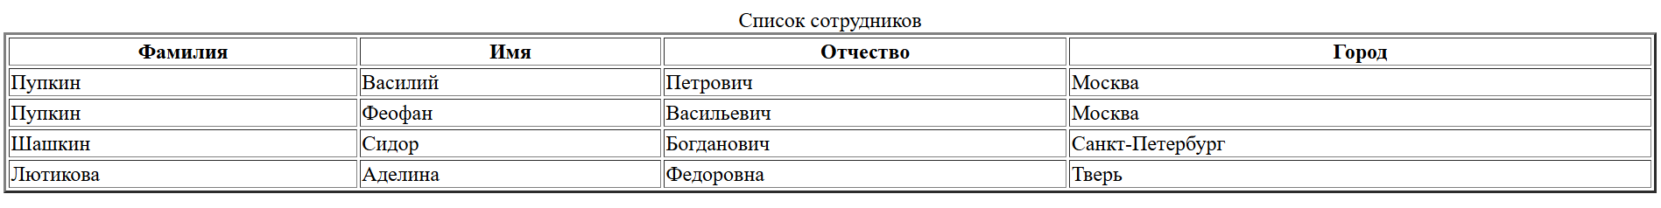
Рисунок 5 – Таблица с заголовком
Изменен стиль заголовка, чтобы он оказался снизу
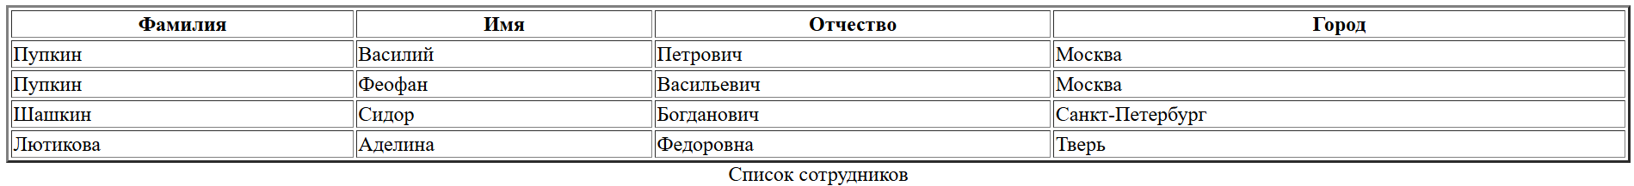
Рисунок 6 – Заголовок под таблицей

Упражнение 4. Объединение ячеек
Протестировано объединение ячеек
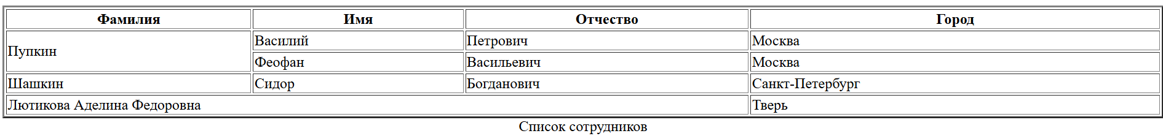
Рисунок 7 – Таблица с объединенными ячейками

Упражнение 5. Структурные блоки таблиц
В файле table.html были добавлены стили
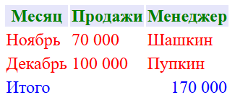
Рисунок 8 – Таблица со стилями
Добавлен фон, с помощью colgroup span = "3"
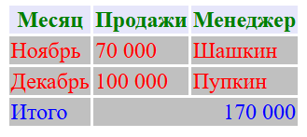
Рисунок 9 – Таблица с фоном
Добавлены иные стили для таблицы
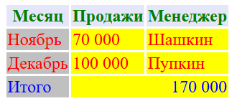
Рисунок 10 – Готовая таблица

5. Изображения и медиаконтент

Упражнение 1. Основы работы с изображениями

Была добавлена картинка пуговицы
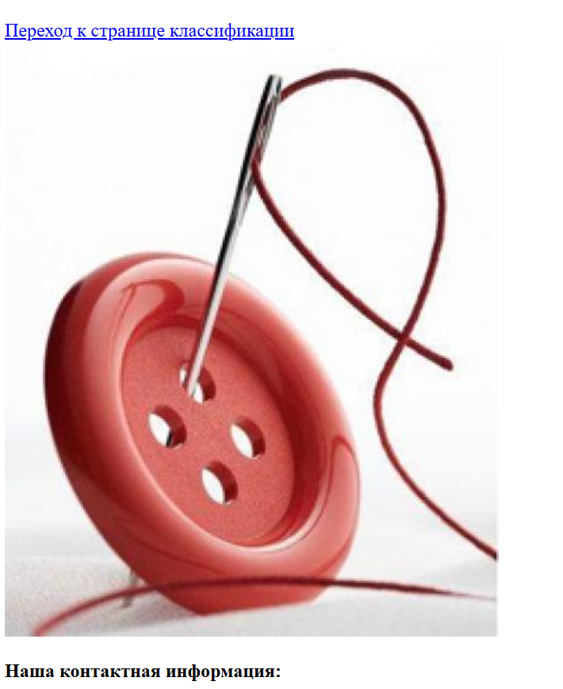
Рисунок 11 – Рисунок пуговицы

Упражнение 2. Изменение размеров изображения
С помощью атрибутов и css был исправлен размер картинки
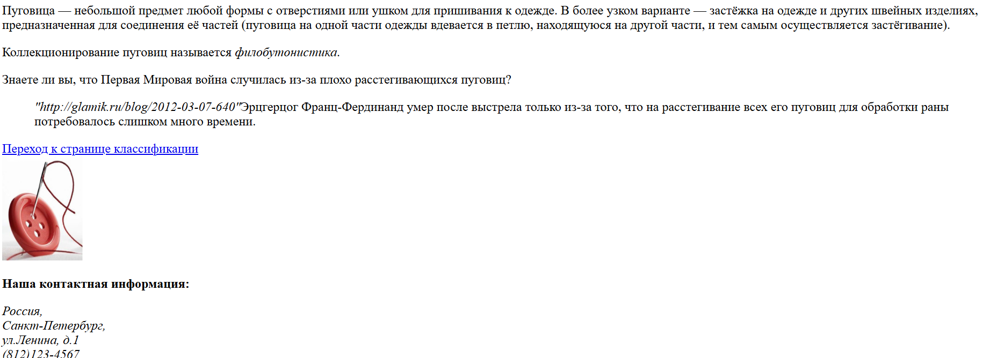
Рисунок 12 – Исправленный рисунок

Упражнение 3. Создание изображения-гиперссылки
Добавлено изображение в ссылку
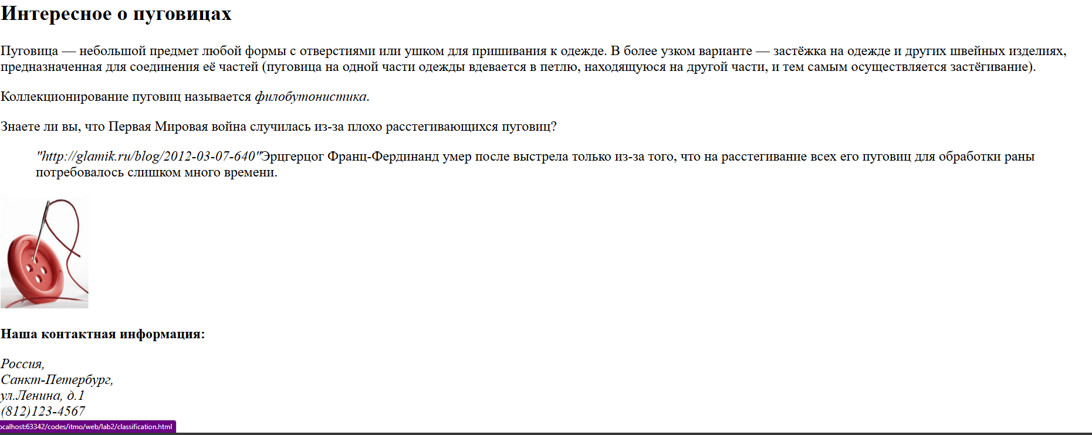
Рисунок 13 – Картинка в ссылке

Упражнение 4. Карты изображений
При помощи сайта на пуговицу была добавлена ссылка на часть картинки
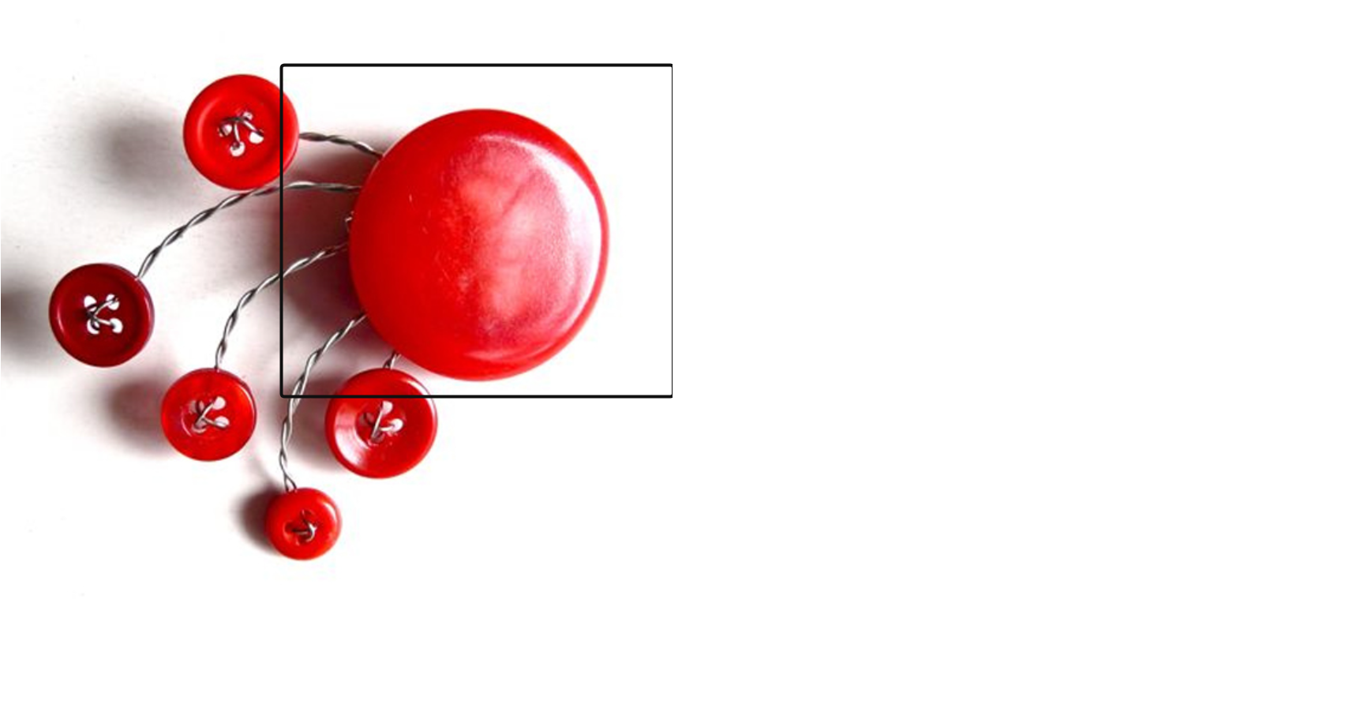
Рисунок 14 – Ссылка в части картинки

Упражнение 5. Добавление медиаконтента
Была создана страничка с медиаконтентом
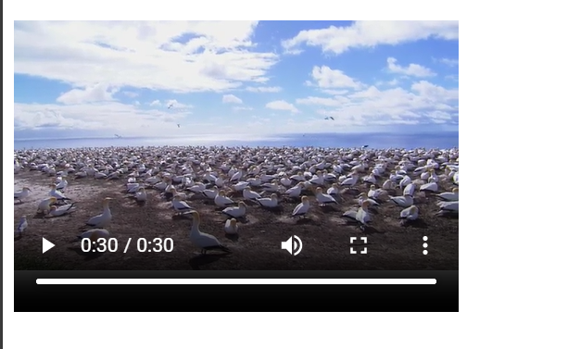
Рисунок 15 – Видео

6. Формы

Упражнение 1. Текстовые поля формы
Добавлены различные поля
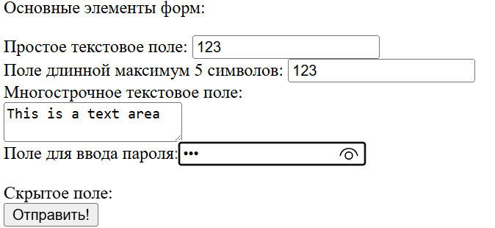
Рисунок 16 – Поля на форме
Были протестированы еще несколько видов форм
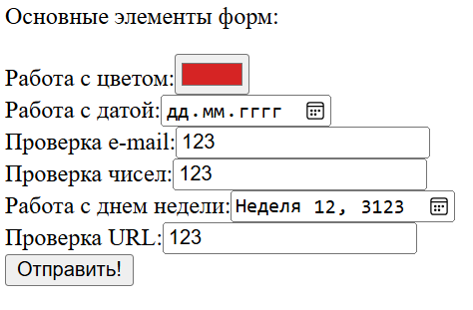
Рисунок 17 – Еще различные поля

Упражнение 3. Кнопки
Добавлены различные кнопки
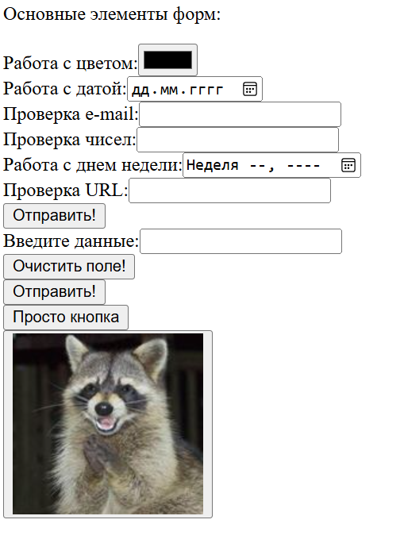
Рисунок 18 – Кнопки

Упражнение 4. Флажки и переключатели
Добавлены формы с radio button и checkbox
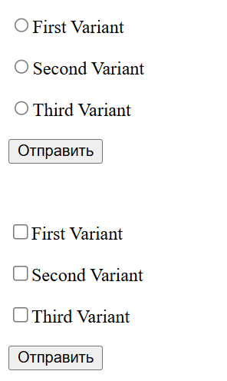
Рисунок 19 - формы с radio button и checkbox

Упражнение 5. Поле со списком

Была протестирована форма поля со списком
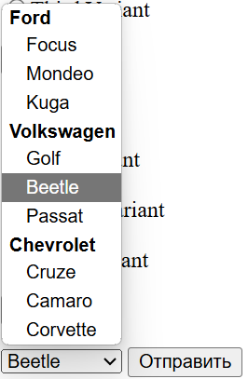
Рисунок 20 – Форма со списком

Упражнение 6. Поле для загрузки файлов
Была протестирована форма загрузки файла
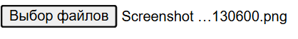
Рисунок 21 – Форма загрузки файла

7. Основы работы с блочной структурой

Упражнение 1. Основы организации структуры документа
Был запущен документ и подключен к нему css файл

Рисунок 22 – Документ с css

Упражнение 2. Работа с разделами документа
Был запущен файл block_2
Разница в идентификаторах, во втором случае используется # и применяется только к 1 элементу

Рисунок 23 – block_2.html

